
Aikido Zentrum Essen/ Wuppertal e.V.
lädt ein zu einem
Aikido
Prüfungsvorbereitungs – Lehrgang

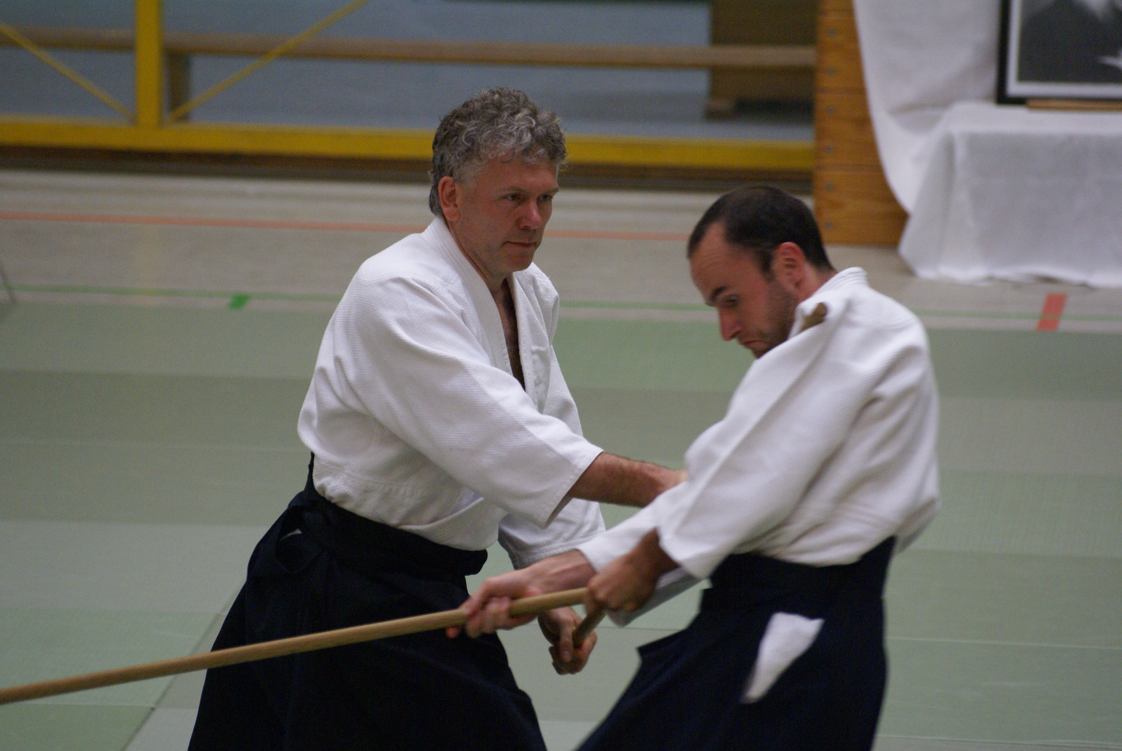

mit

Karsten Prause, 5. Dan, Aikikai Tokyo

Am Samstag , dem 13.04.13 12:00 – 14.00 Uhr und 16:00 - 18:00 Uhr

Ort: Sportschule Samurai – Essen e.V., I. Delbrügge 5, 45 127 Essen
Zu Fuß: 5 Min. entfernt vom Hbf. Essen

Kosten: 25/ 20*,-€ ganzer Lehrgang, 15/10*,- € pro Einheit
(*red. Tarif für Vereinsmitglieder)
Jugendliche/ Kinder unter 18 Jahren 5.- € pro Einheit

Zeiten: 12.00 – 14.00 Uhr & 16.00 Uhr – 18.00 Uhr

Anmeldung: nicht erforderlich

Info: Karsten Prause: 0177-6435257, Mail: PrauseK@gmx.de

Bitte Jo, Bokken und Tanto mitbringen

